|  |  |  |
| --- | --- | --- |
| Asignatura: programación 1 | Día y hora: L-M 4:50 – 6:30 PM | Grupo: 01 |
| Docente: Ing. Erick Diaz | E-mail: | Aula: cc 3 |
| Estudiante: Arevalo Lopez | Carlos Guillermo |  |

Apellidos

Nombres

Firma

|  |  |  |  |
| --- | --- | --- | --- |
| Carrera:  Lic, Ciencias de la computacion | Carné: AL101816 | Fecha:3/13/2024 | Calificación: |

Indicaciones: Desarrolle cada uno de los ejercicios de diseño de base de datos.

1. Introducción a la programación

Conceptos básicos, diseño de algoritmos: aplicar estructuras de control condicionales y repetitivas, manejo basico de arreglos.

**Parte teórica 30%**

**1. ¿Cuál es la salida que produce este bloque de código en python?**

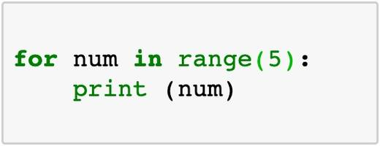

**R/ La salida seria**

**0**

**1**

**2**

**3**

**4**

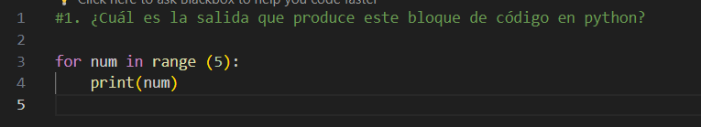

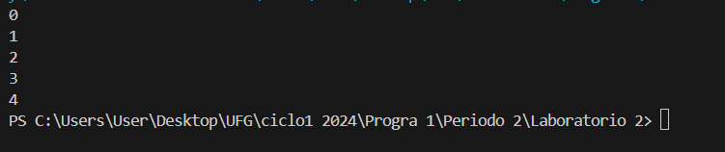

**2. ¿Qué números imprime el siguiente código en python?**

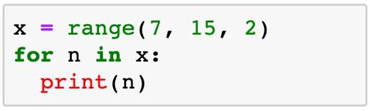

**R/ La salida seria**

**7**

**9**

**11**

**13**

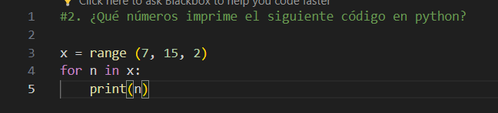

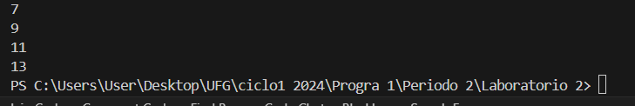

**3. ¿Cuál es la salida que produce este bloque de código en python?**

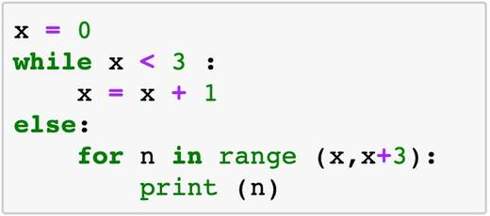

**R/ La salida seria**

**3**

**4**

**5**

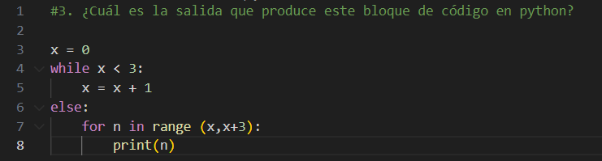

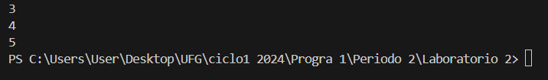

**4. que elemento falta de python en el siguiente programa:**

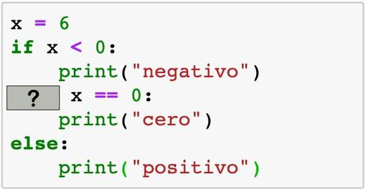

**R/ El elemento que falta es un “elif” ya que es una segunda condicional que tenemos en el bloque de código**

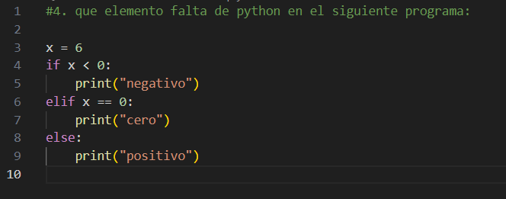



**Parte practica 60%**

## Ejercicio 1 - 20 %

Realizar un algoritmo que pida números (se pedirá por teclado la cantidad de números a introducir). El programa debe informar de cuantos números introducidos son mayores que 0, menores que 0 e iguales a 0.

#Ejercicio_1

#Se solicita al usuario la cantidad de numeros a ingresar

def contar_numeros():

    cantidad_numeros = int(input("Introduce la cantidad de números a ingresar: "))

#Se inician las variables para guardar los valores y su conteo

    numeros_mayores_cero = 0

    numeros_menores_cero = 0

    numeros_iguales_cero = 0

 #Bucle for para recopilar los datos del usuario

    for _ in range(cantidad_numeros):

        numero = float(input("Introduce un número: "))

#Se definen las condicionales

        if numero > 0:

            numeros_mayores_cero += 1

        elif numero < 0:

            numeros_menores_cero += 1

        else:

            numeros_iguales_cero += 1

#Impresión final la evaluacion de cada tipo de dato

    print(f"Números mayores que 0: {numeros_mayores_cero}")

    print(f"Números menores que 0: {numeros_menores_cero}")

    print(f"Números iguales a 0: {numeros_iguales_cero}")

contar_numeros(

## Ejercicio 2 - 20 %

Crea un programa que permita adivinar un número. El rango es de 0 a 10 números y va respondiendo si el número a adivinar es mayor o menor que el introducido,a demás de los intentos que te quedan (tienes 3 intentos para acertarlo). El programa termina cuando se acierta el número (además te dice en cuantos intentos lo has acertado), si se llega al limite de intentos termina el programa.

#Ejercicio 2

import random

#Definimos las variables globales  y la función principal

def adivinar_numero():

    numero_a_adivinar = random.randint(0, 10)

    intentos_maximos = 3

    intentos_realizados = 0

#Mostramos los mensajes de inicio del juego

    print("¡Bienvenido al juego de adivinar el número!")

    print("Tienes 3 intentos para adivinar el número del 0 al 10.")

#Iniciamos Ciclo while que se repite mientras no se cumpla la condición de parada

    while intentos_realizados < intentos_maximos:

        intentos_realizados += 1

        intentos_restantes = intentos_maximos - intentos_realizados

        #Pedimos al usuario un número y comprobamos si es correcto o no

        numero_introducido = int(input(f"Intento {intentos_realizados}. Introduce un número entre 0 y 10: "))

        if numero_introducido < numero_a_adivinar:

            print("El número a adivinar es mayor.")

        elif numero_introducido > numero_a_adivinar:

            print("El número a adivinar es menor.")

        else:

            print(f"¡Felicidades! ¡Has adivinado el número en {intentos_realizados} intentos!")

            return

        #Verificamos si se han agotados los intentos, salimos del bucle while en tal caso

        if intentos_restantes > 0:

            print(f"Te quedan {intentos_restantes} intentos.")

        else:

            print("Has agotado todos tus intentos. ¡Fin del juego!")

    print(f"El número a adivinar era: {numero_a_adivinar}")

adivinar_numero()

**Deberá entregar capturas de las programas y archivos python en un solo archivo zip**